Практическая работа Культура Киевской Руси.

Вариант 1

Задание № 1

Установите соответствие

|  |  |
| --- | --- |
| А) Илларион | 1) «Поучение» |
| Б) Нестор | 2) «Слово о Законе и Благодати» |
| В) неизвестный автор | 3) «Повесть временных лет» |
| Г) Владимир Мономах | 4) «Слово о полку Игореве» |

Задание № 2

Исключите лишнее, аргументируйте почему:

А) Икона, мозаика, летопись, фреска;

Б) Житие, слово, пергамент, летопись, хождение;

В) Скань, зернь, смальта, финифть.

Задание № 3

Выберите, что было раньше:

А) «Повесть временных лет» или основание Десятинной церкви;

Б) Основание Софийского собора в Киеве или правление княгини Ольги;

В) Правление Ярослава Мудрого или создание « Слова о полку Игореве».

Задание № 4

Объясните термины:

1. Фольклор
2. Скоморох
3. Миниатюра
4. Летопись.

Задание № 5

1.

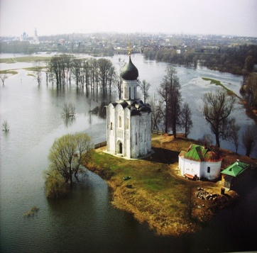 Указать название? Время строительства? Каким

князем построено?

2.

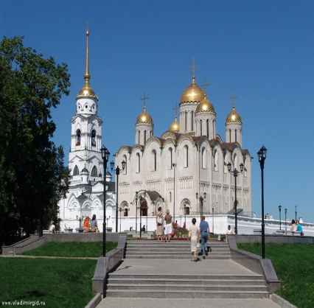 Указать название? Время строительства? Каким

князем построено?

3. Вид прикладного искусства. Название техники.

4. 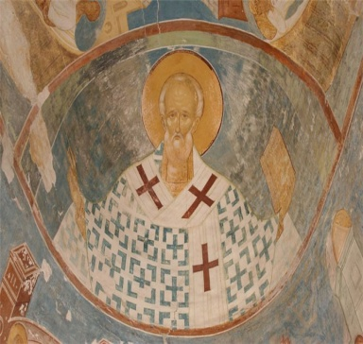 Вид живописи. Техника исполнения.

Задание № 6

Придумай небольшой рассказ.

Опорные слова.

*Былина, фольклор, народ, Илья Муромец, слава, подвиг, века, славить, герои, устно, славяне, поколение, традиции, бусурмане, защита, Отчизна.*

Практическая работа Культура Киевской Руси.

Вариант 2

Задание № 1. Установите соответствие.

|  |  |
| --- | --- |
| жития | Небольшая картинка, иллюстрирующая текст |
| миниатюра | Жизнеописания знаменитых духовных и светских лиц |
| зодчество | Искусство постройки различных зданий |
| фольклор | Устное народное творчество |

Задание № 2. Исключите лишнее, аргументируйте почему.

А) Былина, житие, хождение, летопись, слово;

Б) Илья Муромец, Владимир Мономах, Алеша Попович, Добрыня Никитич;

В) Фреска, мозаика, икона, чернь, миниатюра.

Задание № 3. Выберите, что было раньше:

А) София Новгородская или София Киевская;

Б) «Слово о полку Игореве» или «Правда Ярослава»;

В) письменность узелковая или глаголица.

Задание № 4. Объясните термины:

1. Пергамент
2. былина
3. Береста
4. Храм

Задание № 5

1. 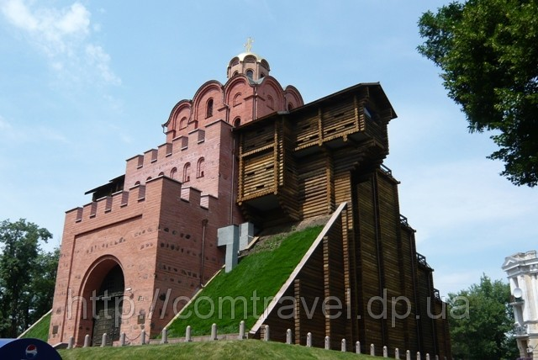 Указать название? Время строительства? Каким

князем построено?

2. 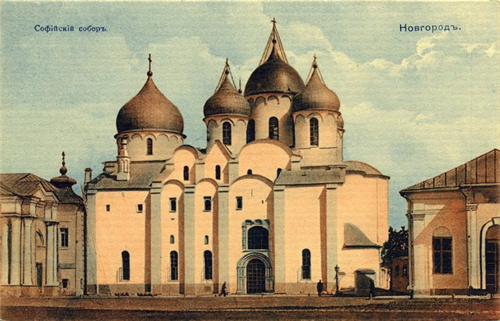 Указать название?

3.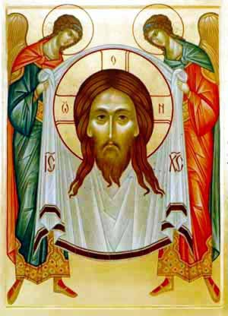 Вид живописи. Техника исполнения.

4. 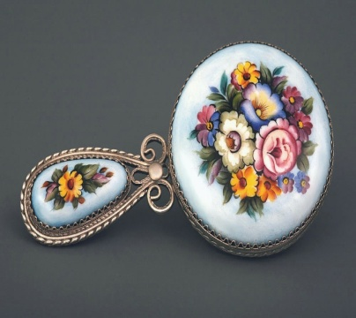 Вид прикладного искусства. Название техники.

Задание № 6

Придумай небольшой рассказ.

Опорные слова.

*Первая, созданная, азбука, веды, узорчатая, письменность, монахи. Летопись, береста, пергамент, кириллица, греческий, Византия, славянская, Кирилл, монастырь, Мефодий.*